# 【社区动态】五福堂社区开展《内蒙古残联工作通讯》第二期刊物发放活动

为进一步提高辖区内残疾人生活保障水平，完善残疾人权益保障机制，更好地为残疾人服务，五福堂社区积极开展《内蒙古残联工作通讯》发放活动。

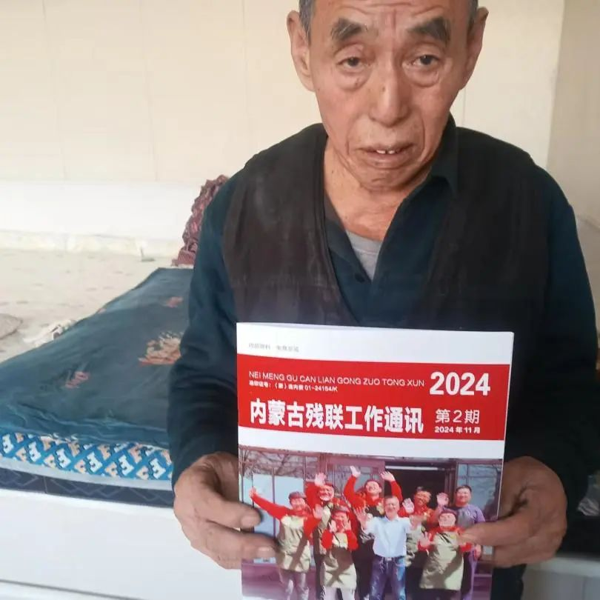

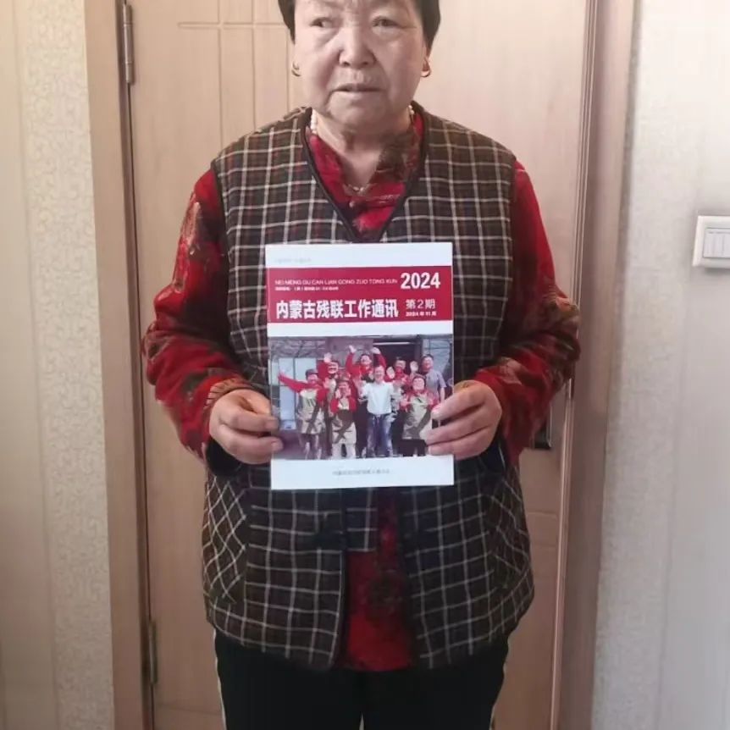

活动中，社区残协委员窦建华走进每一个残疾人家庭，将《内蒙古残联工作通讯》刊物送到残疾人手中。同时，为了让残疾群众更好地了解政策，窦建华还耐心地为他们解读了刊物中的惠残政策，引导更多的残疾人了解政策、用好政策，鼓励残疾群体自信自立自强。此外，窦建华还为残疾人群体介绍了残疾人意外伤害保险的相关规定，详细说明了保障责任、理赔材料、理赔流程等。

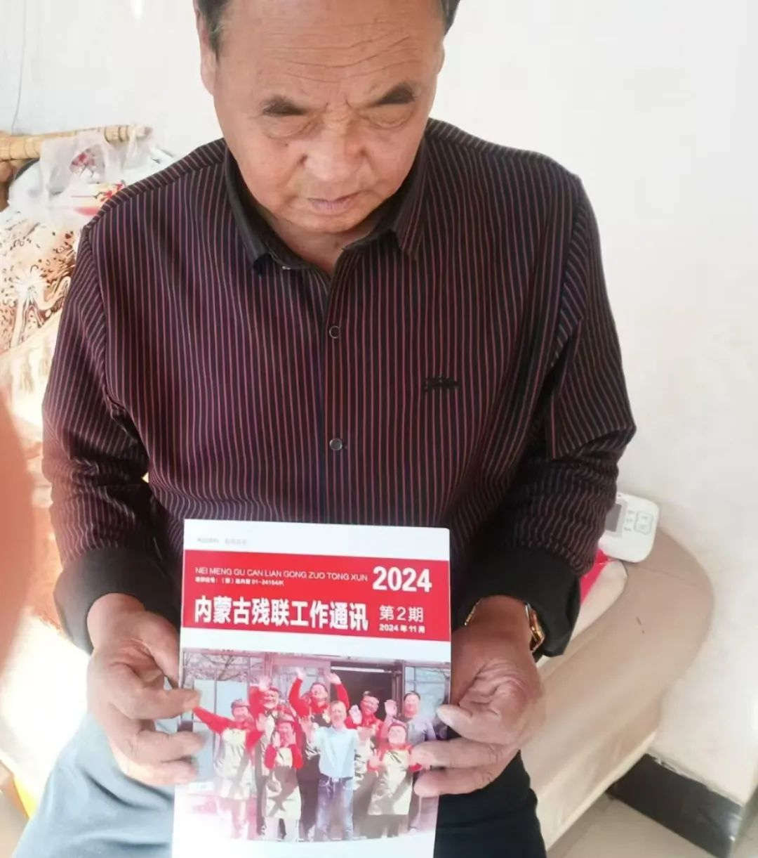

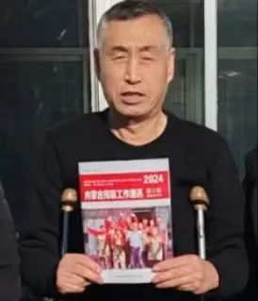

居民张晓红表示：“社区给我们分发通讯刊物，社区残协委员给我们解读了政策，对我们这个群体给予了保障，又解决了我们的疑惑。”

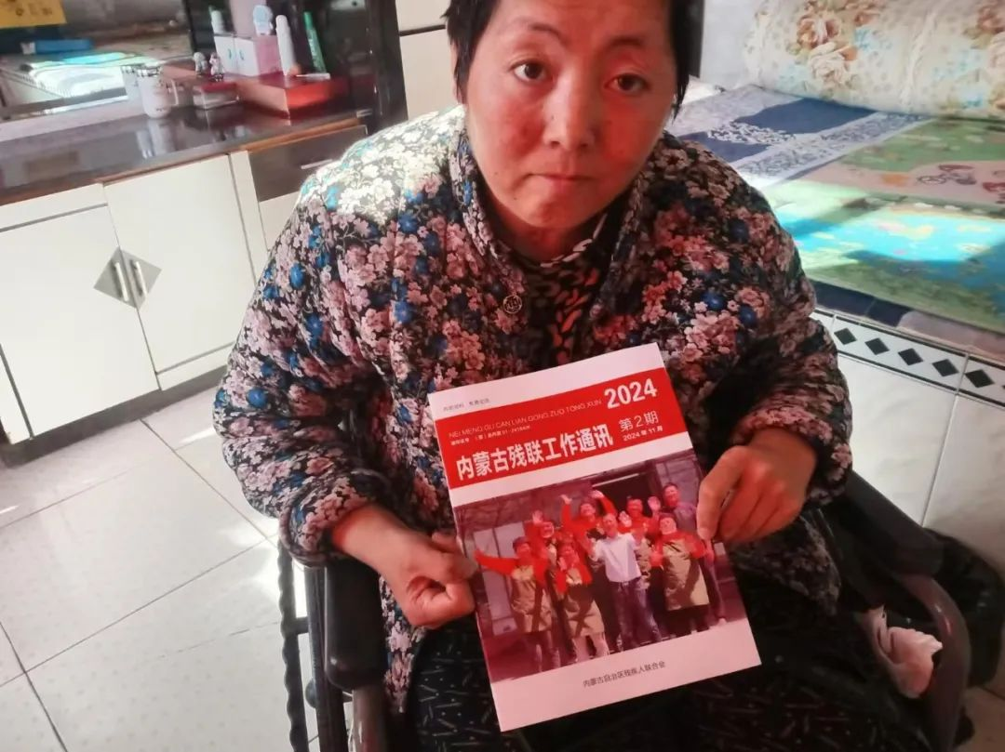

通过此次活动，进一步提高了辖区内残疾群体对惠残政策的认识与理解。下一步，五福堂社区将持续做好残疾人工作，不断提升残疾人的幸福感、获得感、安全感。

